Каравелла DDC
Представляет с 27 января
Мужчина в поисках эротики
Гимн женской чувственности и сексуальности
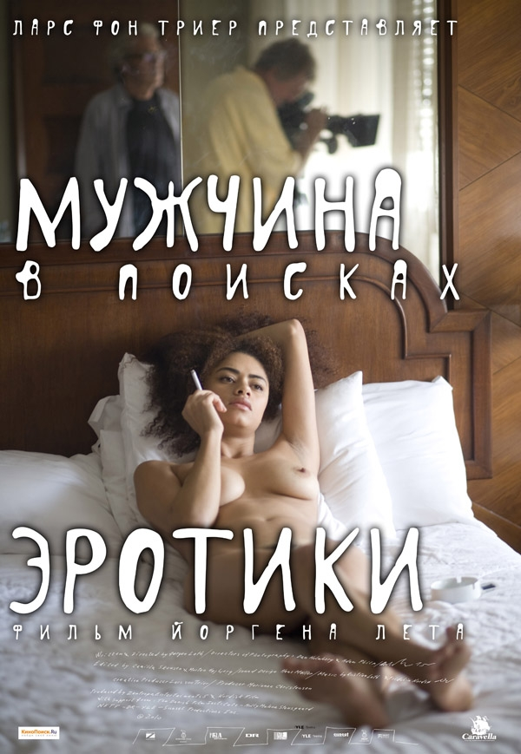
Жанр: Эротика
Режиссер: Йорген Лет
Сценарий: Йорген Лет
Продюсер: Марианн Кристенсен, Ларс фон Триер
Музыка: Йорген Лет, Фридолин Нордсо
Производство: Дания, 2010
Длительность: 85 мин

Возможно ли измерить эротизм? Можно ли его описать? Можно ли дать ему точное определение? В давно ожидаемом фильме «Мужчина в поисках эротики» друг и верный соратник Ларса фон Триера Йорген Лет (Jørgen Let) затрагивает эти простые, но глубокие вопросы. Этот фильм можно по праву назвать ключевым произведением в фильмографии Йоргена Лета. В этом масштабном художественном творении, которое он создавал на протяжении пяти десятилетий, Йорген, теперь маститый европейский художник, совершает странствие по миру и внутрь себя, чтобы запечатлеть эротический абсолют, открыть его форму и содержание. Он – мужчина, смотрящий на женщин и наблюдающий Женщину.
Отправившись в путь из собственных воспоминаний о прошлых романах и мимолетных сексуальных приключениях, перемешав правду с вымыслом, Йорген Лет задерживается на избранных им местах, городах и ситуациях.
От Якмела до Белема, от Панама Сити до Дакара и Манилы нам представляют Елену, Анну, Флавию и Дороти. Перед нами предстает парад красоты, ритуалов, страсти; эти женщины курят, спят, любят и бесстрашно смотрят в ответ. На жизнь. На него. Здесь – обнаженные груди, изящные руки, нагие тела и взгляды в упор. Гремящий лед и лайм в стакане. Гостиничные номера-натюрморты. Сценки и моменты. И посреди всего этого – открытый настежь, ищущий Йорген Лет, стремящийся постигнуть страсть и чувственность, которые все эти годы являлись поворотными в его жизни, также как и его труд как художника; это поиск, который уже сам по себе некоторым образом ответ.
«Мужчина в поисках эротики» появлялся на свет непросто – фильм пробыл в производстве более десяти лет – но в результате, как оказалось, появилось, возможно, наиболее личное, эксцентричное и провокационное произведение Лета на сегодняшний день. Это фильм о возрасте, о потере, о запоминающихся моментах и об эротизме, как себе его представляет Йорген Лет.

Комментарий режиссера

Ну вот. Я и застрял в начале и не дождусь, когда начну.

После многих лет переписывания мы должны в который раз опять все конкретизировать. Сюжет все тот же. Антрополог ищет и собирает материал, который поможет в постижении сути и значения эротизма. Он выбрал несколько мест для своих странствий, несколько стран, в которых он будет искать эротическое. Он уверен, что там он его найдет. Он хочет понять, что же делает эротическое таким важным для человека. Он хочет отыскать и описать его. Он попытается трезво его исследовать.

Это непростая задача. Эротическое – это что-то, что существует, и в то же время отсутствует. Это своеобразные искания Бога.

И оно так же легко воспламеняется. С ним надо осторожно обращаться.

Мы собираемся подойти к этой теме решительно, но в то же время с некоторой наивностью.

Вот несколько вопросов, которые нас интересуют:
Эротизм ли это – наблюдать за раздевающейся девушкой?
Эротизм ли – смотреть женщине в глаза?
Эротизм ли – легко касаться кожи?
Эротизм ли – смотреть, как она пересекает комнату (например, с подносом)?
Эротизм ли – видеть, как девушка едет на велосипеде во Вьентьяне?
Эротизм ли – обменяться случайными взглядами в очереди в банке?
Эротизм ли – скрестить с ней ноги под столом?
Эротизм ли, когда она готовит омлет?

Йорген Лет (Jorgen Leth) – режиссер

Журналист, поэт, режиссер и телерепортер, Лет родился 14 июня 1937 года в городе Орхус, Дания (Aarhus, Denmark). Изучал литературу и антропологию в Орхусе и Копенгагене, Дания. Журналист, критик (джаз, театр, кино) в ведущих датских газетах (1959 – 1968 гг.)
Путешествовал по Африке в 1961 г., Южной Америке в 1966 г., Индии и Юго-восточной Азии с 1970 по 1971 гг. Творческий консультант для Датского киноинститута (The Danish Film Institute) с 1971 по 1973 гг. и с 1975 по 1977 гг. Председатель правления Датского киноинститута (The Danish Film Institute) с 1977 по 1982 гг. Почетный консул Дании на Гаити c 1999 по 2005 гг.
Создал сорок пять фильмов, многие из которых вышли на мировой экран. Первая книга опубликована в 1962 г., первый фильм создан в 1963 г. В шестидесятых – один из основателей группы авангардистов в кино «Абсинема» (Abcinema).
Его десять томов поэзии и шесть документальных книг, представлены в Английских, Французских и Итальянских антологиях современной датской поэзии. Среди наиболее недавних книг: «Картина проявляется» (The Picture Is Showing, поэмы, 2000), «Истории с Гаити» (Stories from Haiti, 2000), «Избранные поэмы» (Collected Poems, 2002), «Неидеальный человек: сцены из моей жизни» (The Imperfect Human, Scenes from My Life, мемуар, 2005), «Не имеет значения» (It Doesn’t Matter, поэмы, 2006)
Среди наиболее недавних фильмов: «Я жив» (I’m Alive), портрет Датского поэта Сорена Улрика Томсена (Søren Ulrik Thomsen, 1999); «Мечтатели» (Dreamers, 2001), фильм о Гаитянских худжниках-наивистах; «Новые сцены из Америки» (New Scenes From America, 2002); «Пять препятствий» (The Five Obstructions, 2003); «Орхус» (Aarhus, 2005), фильм о городе его детства.
Комментатор на датском телевидении с 1989 г.
Профессор Национальной киношколы (National Film School) в Копенгагене, Дания. Выступал с лекциями в Университете Калифорнии, Лос Анжелес (UCLA), в Беркли (Berkeley), Гарварде (Harvard), Университете Нью Йорка (NYU) и других университетах США.
Среди наград: «Оберхаузен Гоптреис» (Oberhausen Hauptpreis) в 1971 г., приз Томаса Манна (Thomas Mann Award) в 1972 г., специальный приз Датской академии (Danish Academy’s Special Prize) в 1983 г., награда Пауля Гаммерика (Paul Hammerich Award) в 1992 г., награда Драхмана (Drachmann Award) за литературный труд, При-де-Франс (Prix de France) в 1997 г., за репортажи и области культуры из Франции, специальный приз Государственного художественного фонда (State Art Foundation’s Special Award) в 1999 г., награда «Роберт» Датской киноакадемии (Danish Film Academy’s Robert Award) в 1996 и 2000 гг., Гран-при в категории «Лучший полнометражный фильм» на международном кинофестивале в Оденсе (Odense International Film Festival).
Лауреат пожизненного гранта Датского правительства за заслуги в кино. Награда «Роберт» за значительные заслуги (Robert Award for Life Achievement), Дания, в 2009 г. Награда «За значительные заслуги» (Life Achievement Award) в Афинах и награда «За вклад в мировое киноискусство» (World Cinema Contribution Award) в Йиглава (Jihlava), Чехия в 2009 г.
Ретроспективные показы в Государственном театре кино (National Film Theatre) в Лондоне в 1989 г., в Рене, Франция, в 1990 г., в Американском киноинституте (American Film Institute), Вашингтон, в 1992 г., в Мумбаи, Индия, в 1996 г., в Нью Йорке в 2002 г., в Сан Паоло в 2003 г., в Торонто в 2004 г., во Флоренции в 2005 г., в Риме в 2006 г., в Сан Себастьяне в 2007 г., в Варшаве в 2008 г., в Тегеране в 2008 г., в Афинах и Йиглаве в 2009 г., в Бильбао в 2010 г.
О Лете и его работах были опубликованы несколько книг, он изображен в четырёх документальных фильмах: удостоенном награды фильме Томаса Гисласона «Сердце и душа» 1995 г. (Tomas Gislason’s Heart and Soul), фильме «Цена чувственности» Йоргена Флиндта Педерсена (Jørgen Flindt Pedersen’s The Price of Sensuality) в 2007 г., фильме «Йорген Лет о Гаити» Олаца Гонзалеса (Olatz Gonzales’ Jørgen Leth on Haiti) в 2008 г. и фильме «27 сцен о Йоргене Лете» (Amir Labaki’s 27 Scenes about Jшrgen Leth) в 2008 г.
У него есть дочь и три сына. Разведен. Проживает на Гаити с 1991 г.

Марианна Кристенсен (Marianne Christensen) – продюсер

Марианна Кристенсен начала свою карьеру в театре в 1979 г., после получения степени бакалавра по специальности «Исследование театра» в Университете Копенгагена (University of Copenhagen). С 1984 она начала работать в кино в качестве менеджера по натуре и линейного продюсера. В 1991 году Марианна Кристенсен выступила продюсером своего первого полнометражного фильма «Траберг» (Traberg, 1992), режиссером которого стал Йорген Лет. С тех пор Марианна Кристенсен спродюсировала несколько художественных и документальных фильмов, телесериалов. Она продолжает тесное сотрудничество с режиссером Йоргеном Летом, в числе прочего, выступив продюсером его последнего экспериментального фильма «Мужчина в поисках эротики».
Также Марианна Кристенсен преподавала продюсерскую деятельность в Национальной киношколе Дании (The National Film School of Denmark) с 1997 по 2009 гг.

